Памятка для родителей «Гепатит А»

ГЕПАТИТ А – острая вирусная инфекционная болезнь, проявляющаяся в типичных случаях общим недомоганием, повышенной утомляемостью, анорексией, тошнотой, рвотой, иногда желтухой (темная моча, обесцвеченный стул, пожелтение склер и кожных покровов).

Источником инфекции является человек. Инкубационный период колеблется от 7 до 50 дней. Вирус гепатита А выделяют с фекалиями 3 основные категории источников инфекции: лица с бессимптомной формой инфекционного процесса, больные со стертой – безжелтушной и желтушной формами инфекции.
Передача осуществляется преимущественно при реализации фекально-орального механизма водным, пищевым и контактно-бытовым путями. При водном пути передачи гепатит А попадает в организм при использовании недоброкачественной питьевой воды, купании в загрязненных водоемах и бассейнах.
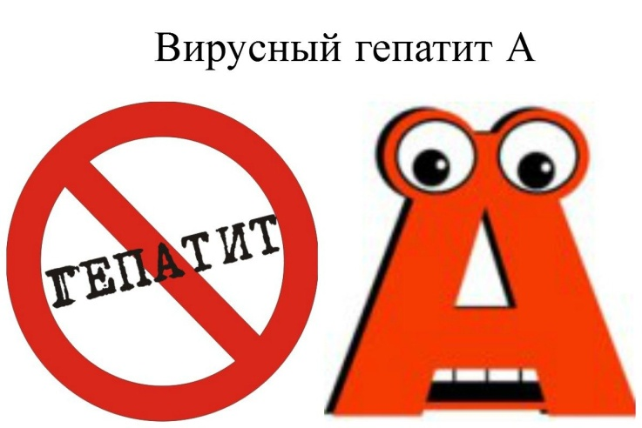
Пищевой путь передачи реализуется при употреблении продуктов, загрязненных вирусом во время производства на пищевых предприятиях, предприятиях общественного питания и торговли любой формы собственности. Ягоды, овощи, зелень контаминируются вирусом при выращивании на полях орошения или на огородах, удобряемых фекалиями. Морепродукты могут быть инфицированы гепатитом А при отлове моллюсков в загрязненных сточными водами прибрежных водах.
Контактно-бытовой путь передачи инфекции реализуется при несоблюдении правил личной гигиены. Факторами передачи при этом служат руки, а также все предметы, контаминированные возбудителем инфекции.
Для того чтобы не допустить заражения и распространения гепатита А, необходимо помнить следующее:
- Золотое правило: «Мойте руки перед едой» является залогом здоровья и в данном случае;
- Не следует употреблять некипяченую воду, нужно всегда мыть фрукты и овощи, не пренебрегать термической обработки продуктов;
- Больной, независимо от тяжести заболевания, наиболее заразен в конце инкубационного периода и весь преджелтушный период. С момента появления желтухи он практически не опасен для окружающих;
- Не мене важно помнить, что в момент обострения хронического гепатита больной также выделяет вирус с мочой и фекалиями и, следовательно, опасен для окружающих;
- Лица, общавшиеся с больным гепатитом, должны находится под наблюдением врача в течение 45 дней, желательно - с лабораторным наблюдением за функциональной способностью печени и исследованиями на серологические маркеры вирусов гепатита;
- В детских учреждениях, где был выявлен заболевший гепатитом, устанавливается карантин на 45 дней с ежедневным осмотром детей врачом;
- При уходе за больным необходимо тщательно мыть руки с мылом, особенно после посещения уборной;
- Уборку помещения, где находился больной, следует производить с помощью дезсредств с содержанием хлора;
- Для снижения частоты осложнений и переходов болезни в хронические формы следует строго придерживаться диеты, рекомендованной врачом, избегать приема алкоголя, а также физической нагрузки не только во время острой фазы, но и первые 6 месяцев – 1 год после выздоровления;
- При выявлении признаком заболевания необходимо немедленно обратится к врачу.

Одним из средств профилактики гепатита А является вакцинация.

